低功耗箱门开关检测电路板定制采购项目
比选文件

项目编号：HFBX2026089

采购人：上海海事大学
二〇二六年十月

第一章 比选公告
为公开、公正、公平地做好各项货物与服务的采购工作，进一步提高采购过程的透明度，有利于我校选择性价比更高的产品及更优质的服务，欢迎各供应单位本着务实友好的工作态度，积极参与，并做好成本核算，进行一次性报价。我校将本着公开、公正、公平的工作原则，对各供应单位所提供的资料，进行综合评议，择优选购。为确保本次比选采购项目采购工作的顺利开展，请各报价单位按照下述要求提供报价单等相关资料。具体要求及相关注意事项如下：
一、项目基本情况
项目编号：HFBX2026089；
项目名称：低功耗箱门开关检测电路板定制采购项目；
采购方式：学校比选；
预算金额（亦是最高限价）：人民币28万元；
采购需求：本项目因科研项目需要，需定制采购2500套能配套兼容，且无线信号不受太阳能板的物理阻隔及其供电板工作状态影响的集装箱开关门检测电路板进行定制采购。（具体要求详见比选文件—第二章节采购需求）
交付时间：合同签订后45日内完成产品交付。
质保时间：提供不少于2年的免费质保服务。
付款方式：货到经甲方验收合格后的30日内，甲方支付合同全款。合同内全部款项均以“银行转账”方式予以支付。
二、报价人的资格要求
1、符合《中华人民共和国政府采购法》第二十二条之供应商资格规定。
2、供应商未被列入“信用中国”网站（www.creditchina.gov.cn）失信执行人名单、重大税收违法案件当事人名单和中国政府采购网（www.ccgp.gov.cn）政府采购严重违法失信行为记录名单的供应商。
3、经营范围及拟投标货物（服务）符合本次比选要求，具有与本次投标货物（服务）相应的经营、代理（经销）资质，能全程参与并完成本项目，且具有较强的服务能力，以及畅通的问题响应机制和渠道等；
三、报名要求
报名邮箱、时间：不单独组织报名，意向单位可在截止日期前递交响应文件。
四、获取采购文件
获取方式：公告页面下方自行下载
五、现场踏勘
不组织。
六、响应文件提交
截止时间：2026年10月12日（周一）上午11时00分
提交方式：发送盖章扫描版PDF到指定邮箱，邮件名称：项目编号+公司名称
邮箱地址：quotation@shmtu.edu.cn
七、其他补充事宜
1.中标结果将通过发布比选公告的媒介进行公示，公示期为1个工作日，公示期内如对中标结果有异议可向校方提出书面质疑。
2.凡对本次采购提出询问，请按以下方式联系：
商务信息：仲老师021-38284707
技术信息：郝老师021-38284615

第二章 采购需求
一、货物清单及规格参数
序号 | 名称 | 进口/国产 | 单位 | 数量 | 主要规格
1 | 低功耗箱门开关检测电路板 | 国产 | 套 | 2500 | 1.支持一次性3V锂锰纽扣电池包供能；  2.支持开关门检测，有效检测距离不小于20mm，支持抖动消除；  3.支持温湿度监测，4.支持蓝牙主+从模式；  5.低功耗；  6.天线VSWR<1.5,综合效率不低于40%，隔离度大于20dB；  7.蓝牙无线信号质量稳定。

二、技术要求
1.硬件框架要求
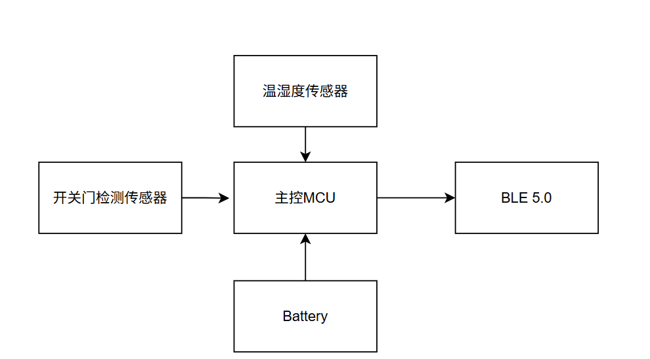
低功耗箱门开关检测电路板硬件框架图
2.硬件基本要求
1）设备工作电压范围2.2~3.8V，可适配一次性锂锰电池包。
2）硬件级超低功耗设计，休眠电流不超过5uA，工作电流不超过10mA。
3）采用磁性传感器感知箱门状态，支持硬件消抖。
4）具备蓝牙BLE5.0主机+从机模式通讯功能，可与蓝牙门磁开关或手机APP对接。
5）具有温湿度采集功能，芯片工作（测量状态）时电流不超过1mA,休眠时不超过1uA。温度工作范围应达到-40°C至60°C，精度应达到±1°C。；湿度精度应达到±4%RH（20%至80%），±7%（0%至20%，80%至100%）。
6）通过蓝牙与配对主机进行数据交互时，信号传输不受太阳能板的物理阻隔及其供电板工作状态（如充电、强光直射等）的干扰，在10m正常工作距离内，其通信接收信号强度（RSSI）可稳定保持在-85dBm及以上。
3.主要元器件
型号/厂商 | 描述
模块外壳 | 甲方提供，乙方需适配
电池包 | 甲方提供，乙方需适配
蓝牙芯片 | BLE5.0及以上
温湿度传感器 | 低功耗温湿度传感器
磁性传感器 | 高精度塑封干簧管或磁阻传感器
N35H耐高温磁铁 | 85℃以上耐高温磁铁
天线 | 定制高增益蓝牙天线
4.软件基本要求
1）应具有基本的蓝牙通信功能，可与智能手机等终端设备通过蓝牙建立连接并交互通信。
2）应使用甲方设计的终端通信协议统一格式进行配对通信。
3）应支持持续监测开关门动作，开关门响应时间小于3秒，监测到开关门动作后立即通过蓝牙上报给配对主机设备。
4）应支持持续监测环境温湿度，当超过软件设定阈值时主动发出告警并通过蓝牙上报给配对主机设备，告警阈值支持远程设置。
5）应支持定时记录温湿度数据并随心跳信息上报给配对主机设备，记录间隔时间支持远程设置，默认2小时一次。
6）应具有具有一定的存储能力，当蓝牙不可用时，保存数据在设备内部，支持不少于30天的存储能力。
7）应支持OTA远程固件升级，升级过程中发生异常应有重试机制，重试失败后应能返回正常工作，保证设备不失联。
8)应支持通过蓝牙与手机App通信，配置设备参数并读取设备状态。通信协议应采用sha256加密算法生成aes128密钥。
9）应支持多种节能模式，在安装激活前可以关断电源节省电量。
5.技术交付件或技术文档
类型 | 交付件/文件名称 | 格式/内容说明
图纸与清单 | 物料清单（BOM） | EXCEL表格文件
图纸与清单 | 印刷电路图（PCB） | PDF文件及原始工程文件
图纸与清单 | 电路原理图 | PDF文件及原始工程文件
图纸与清单 | 机械总装图 | PDF文件及原始工程文件
图纸与清单 | 组件独立结构图 | PDF文件及原始工程文件  如：电池盒、外壳、电路板等独立组件
图纸与清单 | 灌封示意图 | PDF文件及原始工程文件  显示内部灌胶液位高度
材质文档 | 灌封化合物材质参数表 | 来自原料供应商的PDF文件
源代码 | 固件（Firmware）源代码 | 适用于IAR的原始工程文件  包含代码注释
6.应遵循的相关国家标准、行业标准、地方标准等标准、规范
检测项目和标准如下，如果测试有缺陷，乙方需配合甲方限制免费整改。
1）电磁兼容性（EMC）测试
（1）IEC61000-6-2工业环境抗扰度试验
（2）IEC61000-6-4工业环境发射标准
2）环境试验测试
（1）IEC60068-2-6振动
（2）IEC60068-2-11盐雾
（3）IEC60068-2-30交变湿热
（4）IEC60529外壳防护（IP代码）IP66及IP67
3）机械安全测试
（1）IEC60204-1机械电气安全通用要求
4）本质安全防爆认证
（1）IEC60079-0防爆通用要求
（2）IEC60079-11本质安全型式要求
7.各项指标要求
序号 | 指标名称 | 指标要求
1 | 箱门开关检测电路板低功耗 | 休眠时功耗不超过1uA
2 | 蓝牙通信 | 供电电压：2.2V至3.8V  支持低功耗模式，RAM保存模式不高于5uA。  RAM不小于128K，支持二次开发。  集成蓝牙低功耗(BluetoothLE)5.0或以上，支持的数据速率：1Mbps、2Mbps和长距离模式(500kbps,125kbps)。  最大发射(TX)功率：≥7dBm  接收灵敏度：≤-96dBm（在1Mbps模式下）  接收灵敏度：≤-102dBm（在长距离125kbps模式下）  发射(TX)电流：≤5.6mA（在0dBm、1Mbps条件下）  接收(RX)电流：≤4.8mA（在1Mbps条件下）  信号传输不受太阳能板物理阻隔及其供电板工作状态（如充电、强光直射等）的干扰，在10m正常工作距离内，其通信接收信号强度（RSSI）可稳定保持在-85dBm及以上。
3 | 磁性传感器 | 工作电压：2.1~3.8V。  静态功耗：≤1.5uA  工作温度：-40~+85℃

三、其他要求
1、质保服务：所有硬件2年免费保修、所有软件2年免费维护升级，相关设备将以快递的形式寄回，寄回后须在7个工作日内予以维修。
2、履约验收：依据提出的技术指标进行逐一验收，满足技术指标要求即视为验收合格。
验收主体：按学校规定组织验收专家组；
验收时间：货物交付后15个工作日内；
验收方式：会议验收；
验收程序：查看设备样机及相关文件；
验收内容：根据合同约定的内容进行验收；
验收标准：满足合同约定。

第三章 评审办法
综合本项目的特点，根据相关法律法规的规定，本着保护竞争，维护采购工作公开、公平、公正原则，特制定本评审办法，作为选定本次采购中标人的依据。
1、成立比选评审小组
采购人将根据货物与服务的特点，依规组建比选小组，比选小组由3人或以上的单数组成。
2、具体评分细则如下：
序号 | 评审因素 | 分值 | 评分说明
一、价格部分
1 | 价格得分  （客观分） | 30 | 采用低价优先法计算，即满足比选文件要求且最低的报价为基准价，其价格分为满分30分。其他报价单位的报价得分计算公式如下：  报价得分＝30×（评标基准价/投标报价）。
二、商务、技术部分
2 | 经验业绩  （客观分） | 15 | 提供近3年（合同签订日期自2023年10月起至今）业绩案例。（每提供1个得5分；最高得15分）注：需提供相关业绩的合同复印件，否则将不予认可。
3 | 技术响应程度  （客观分） | 30 | 针对第二章中的采购需求：不满足技术条款的，每项扣5分；扣完为止。
4 | 产品性能介绍  （主观分） | 10 | 优秀（8～10分）：详细介绍了产品的各项性能参数。  良好（5～7分）：较全面地介绍了产品的性能参数。  一般（2～4分）：介绍了部分性能参数，但不够全面或详细。  较差（0～1分）：性能参数介绍不完整或存在明显错误。
5 | 技术支持与售后服务  （主观分） | 15 | 优秀（12～15分）：提供了详尽的技术支持方案以及售后服务方案，包括快速响应机制、服务承诺等。  良好（8～11分）：提供了较为全面的技术支持方案和售后服务方案，但计划不够详细。  一般（4～7分）：方案较为简单，缺乏具体的计划。  较差（0～3分）：未提供技术支持方案或售后服务承诺。

第四章 格式附件
附件1：报价单
报 价 单
TO: 上海海事大学 采购与招投标管理中心 项目编号：HFBX2026089
电子邮箱：quotation@shmtu.edu.cn
公司名称： 联系人：
电子邮箱： 公司地址：
电话： 联系人手机：

序号 | 产品名称 | 品牌 | 型号规格 | 数量 | 单价 | 金额 | 质保时间 | 最快供货时间
1
2
3
4
5
合计金额（人民币） |  |  |  | ￥ （大写）：

公司名称（盖章）： 委托代理人（签字）： 报价日期： 年 月 日

报价说明：1、报价公司提供的上述产品，应完全满足或者优于我校提出的需求。
2、如属非标配产品，其技术指标（特别是优于我校需求的部分）请另行附页说明。
3、特殊的售后服务措施、代理证明情况等需要说明的，请另行附页说明。
4、报价单附页（如有）共 页。

报价承诺函
致：上海海事大学
我公司在参加本次比选采购活动中，作出如下承诺：
一、我公司具备独立法人资格，能够独立承担民事责任。
二、我公司财务状况良好，具备履行合同所需资金实力。
三、我公司拥有履行项目所需的专业技术人员和先进的生产设备。
四、我公司依法纳税，并按时缴纳社会保险费。
五、我公司在最近三年内无任何违法违规行为，信誉良好。
六、我公司完全符合政府采购法及其他相关法律法规的规定。
七、我公司提供的相关文件均真实、有效。
八、我公司未挂靠、借用资质进行投标等违法违规行为。
九、我公司承诺在参加本次采购活动中，不存在串标围标行为，不存在损害校方或者其他报价单位利益的行为。
十、我公司管理层中没有从贵校离职或退休3年以内的人员担任控股股东或实际控股人、董事、监事，也没有聘用从贵校离职或退休3年以内的人员。
我公司保证上述声明真实无误，如有不实，愿承担相应法律责任。

公司名称（盖章）： 委托代理人（签字）：

附件2：其他材料
包括但不限于：
1、营业执照扫描件
2、产品资料（产品参数及性能）
3、实施计划
4、售后方案
5、业绩案例
6、其他所必需的相关材料

